**Олимпиада по математике в 1классе**

**Ф.И. ученика_________________________________________________**

1.По небу летели: воробей, ворона, стрекоза, ласточка и шмель. Сколько птиц летело?

2.Стоит в поле дуб, а на дубе 8 веток. На каждой ветке по 2 крупные сладкие сливы. Сколько слив ты мог бы собрать?

**3.** Цирковому Слонику надели праздничный колпачок над правым ухом.

Перед выходом на арену Слоника сфотографировал фотограф.Какие из фотографий неправильные? Обведи их.



4. На свободном месте нарисуй недостающую фигуру, сохранив порядок чередования.

|  |  |  |  |  |  |
| --- | --- | --- | --- | --- | --- |
|  |  |  |  |  |  |

1. Обведи рисунок, на котором точка**А**расположена внутри квадрата, но внекруга.



1. Сколько треугольников ты видишь на рисунке?__________________



7. Сколько всего четырёхугольников? _______________________

8. Кузнец подковал двух лошадей.

Сколько подков ему потребовалось?________________________

9.В стакан, кружку и чашку налили молоко, простоквашу и кефир. В кружке не кефир. В чашке не кефир, и не простокваша. Что куда налили? Напиши ответ.

В кружку - ______________________________

В стакан - ______________________________

В чашку - ______________________________

10. **Каких фигур больше?**

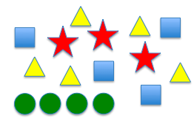

1) Звезд 2) Треугольников 3) Кругов 4) квадратов

1. **Сколько лошадей пасутся на лугу, если всего у них 8 ног?**

Ответ:_____________________

1. **Сколько всего сторон у двух треугольников и одного квадрата?**

Ответ:_____________________

1. **Найди картинку с двумя одинаковыми кусочками дыни.**
2. 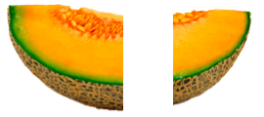 2) 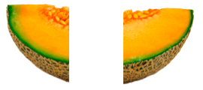 3) 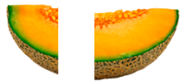 4) 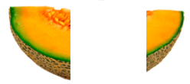

**12.Найди закономерность и продолжи ряд:**

777777766666655555 ____________________ .